**分享一个高风险的盈利方法**

**作者：二师父**

**微信公众号：二师父定投**

**ID:ershifudt88**

昨天讲了王者组合，这个在11月的文章里面做过详细回测，大家有兴趣可以翻一翻。以后定期复盘，当然，因为我只拿了小部分资金来演示，就不做定期再平衡了，大家自己配置的时候记得每个季度再平衡。

什么是再平衡，比如一次投了10万，每只基金2万，总共5只基金，那么一个季度以后肯定不会每只基金都是同样的比例，假设一个季度涨到了15万，那么再平衡就是调整让每只基金为3万，保持比例一致即可，跌了也一样。原理很容易理解，价值都是跌出来的，保持价值平均。

组合配置相对风险较低，但不是没有风险，投资之前都会有风险测评，评估好自己的风险承受能力就行，不过基金的好处是本金不会亏完。而生活中有很多投资是可以亏完本金的，所以资本市场相对还算友好。

今天讲讲我的高风险投资方法。在不同的环境中需要用不同的方法。今年年初如果追高白酒的朋友到现在可能亏损，如果是1月初买的，坐了一年过山车，想在刚刚回本。

**这给投资者的启示：永远不能去人多的地方，不能去人多的地方捡便宜，也不能去人多的地方追热点。28定律决定了，这个世界赚钱的人或者成功的人只有少数，要想成事，先成为独行者，成为少部分人。**

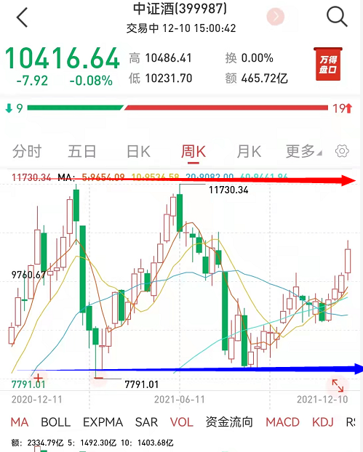

以中证酒为例子，这个指数对应的基金是场内的酒ETF，目前大家都知道，按照传统的市盈率估值方法，市盈率百分位处于高位，白酒估值很高。

如果严格遵循低估定投策略，会一直没有买入机会。那么白酒为什么估值这么高，并不是很多人说的那样白酒景气度高，估值上移。

最本质的还是当前流动性宽松，风险资产的估值上移了，假设未来负利率时代来临，白酒的估值会更高，当然，宽松与收紧是相对的，未来一定会有流动性收紧的时候，那个时候白酒的估值就会下来，也有可能一直趴着。

很多人都在说，我等低估了再投，等熊市了再来，这样就会错失2年好行情。让资金白白贬值。

在流动性没有收紧的时候，也可以适当参与高估值的，这就是我说的高风险投资方法。

看上图蓝色线，属于白酒一轮支撑位，一般跌到这种位置买入力量强于卖出力量，形成支撑，就容易反弹，尤其是在板块出现利好的时候。

那么在这个位置就可以做多，今年做白酒两波都成功了，两波赚30%是没有问题的。

从后视镜的角度来看，非常容易。不过并不是所有的时候都能生效。

那么风险点在哪里，以及支撑位没有撑住，接下来怎么办。

以中概互联为例，支撑位我也做了，本来流动性宽松，支撑位他是预期要上涨的，然而谁也没有预料到今年对互联网企业打击力度如此之大。结果，中概互联就没撑住。

这种时候就需要应对策略了，如果支撑位买入的时候，基金价格很高，就要严格止损，说明你看错了。

注意是严格止损，因为牛市和熊市不一样，我们最近2年都是牛市，如果经历过15年和08年的朋友就明白，熊市的时候就是一路下跌一路补仓一路被套。所以当看错了，宏观金融环境恶化的时候，及时止损。

还有另外一种情况，支撑位买入价格不贵，而且仓位不重，就可以拿着，等下跌到新一轮支撑位甚至下跌到底部再补仓，要有耐心等待。如果没有等到底部就反弹了，总之有仓位，不影响你挣钱。

适合这种策略的基金有宽基指数、消费、医疗指数，这三类指数都是长期向上的。

**那么何时卖出，压力位减仓一半，跌破20日均线清仓。图中红色部分就是压力位。如果害怕没到压力位就下来了可以考虑利润收割法。今年6月判断白酒高点就是估值结合压力位结合M顶部形态判断的。**

**记住：支撑位跌不破就会反弹，跌破了就会暴跌；支撑位突不破就会下跌，突破了就会暴涨。**

A股不同于美股，巴菲特终身持有是建立在美国股市80年长牛的基础上，所以不能照搬照套，而且老巴也很聪明，08年清仓中石油，不同的市场他采用的是完全两种策略。

今年如果这样做反弹，收益率都不做，反而坚持价值投资的，收益一般，什么是价值投资，亏钱不是价值投资。只要你的方法能够长期稳定盈利并跑赢通胀，他就是好方法。

当持续亏钱的时候，不能用心灵鸡汤给自己续命，要考虑自己的投资标的是否真的有价值以及自己的策略是否真的有效。真正自信的人从来都是敢于否定自己的。